# 一、设计要求

## 一、设计内容

该项目通过FPGA芯片完成，分为软件和硬件设计，软件主要通过VHDL语言完成会议发言限时器，硬件设计外围电路，完成实物。

## 二、基本要求

1. 设置0-99分限时功能，用四位数码管显示。
2. 具有暂停和继续计时功能。
3. 最后一分钟给出报警提示，结束时也给出长音提示。计时时间误差为±0.1秒/分。
4. led灯开始时候亮起来，然后结束时不亮，并且在暂停时闪烁。

## 三、主要技术指标

1. 电压直流5V，工作电流小于500mA。
2. 完成主要功能。
3. 电路原理图。

# 二、设计方案

## 一、方案框图

功能设计：根据基本要求，将该设计方案分为四个模块：计时与显示模块、暂停与继续按键功能模块、蜂鸣器报警模块、LED显示模块。

1. 计时与显示模块

计时范围为0~99分，采用4位数码管显示，即显示00分00秒……89分59秒99分00秒。该模块分为两个部分，即数码管显示部分、计时部分。由于是计时功能，所以需要一个按键进行开始设置，当按下这个开始按键时，开始计时并显示。

1. 暂停与继续按键功能模块

暂停与继续功能，采用一个按键完成，当按下该按键时计时暂停，再按下时继续计时，以此循环。同时，需要设计一个消抖模块，对按键进行消抖操作，以避免按键信号抖动对按键按下的判断造成影响。同时，还需要一个复位按键，对在必要的时候可以对计时进行复位操作，即重新从00分00秒开始计时。

1. 蜂鸣器报警模块

该蜂鸣器报警模块根据计时的结果进行判断，当计时到89分00秒时，蜂鸣短音提示响起，当计时到99分00秒时蜂鸣器长音提示响起。由于蜂鸣器采用的是脉冲驱动，所以需要设计一个脉冲产生模块，用于产生驱动蜂鸣器响起的信号。

1. LED显示模块

LED显示模块要根据开始按键信号、暂停与继续按键信号、计时结束信号进行判断，当开始按键信号有效时，led亮；当暂停时，led闪烁；当计时结束信号有效时，led不亮。

设计框图如下：



## 二、设计文件说明

1. 顶层文件

文件名：time.bdf



该文件为工程的顶层文件，相当于C语言中的主函数，下面的文件相当C语言中的子函数。

在FPGA中，这个文件就是顶层电路:

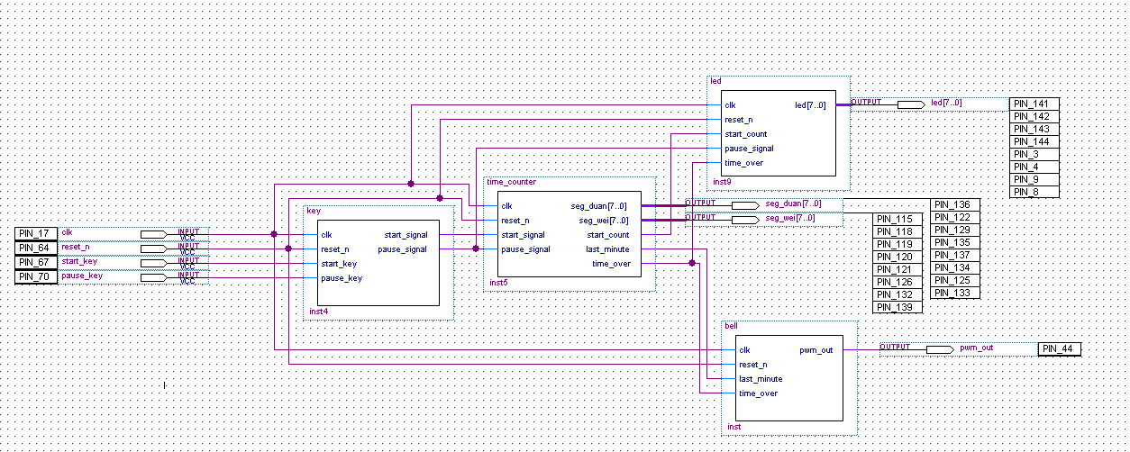

1. 计时与显示模块

文件名：time_counter.vhd



1. 暂停与继续按键功能模块

文件名：key.vhd



1. 蜂鸣器报警模块

文件名：bell.vhd



1. LED显示模块

文件名：led.vhd



各个模块的内容请详见文件里面的内容

# 三、电路板

该设计中涉及到的硬件电路如下：

## 数码管

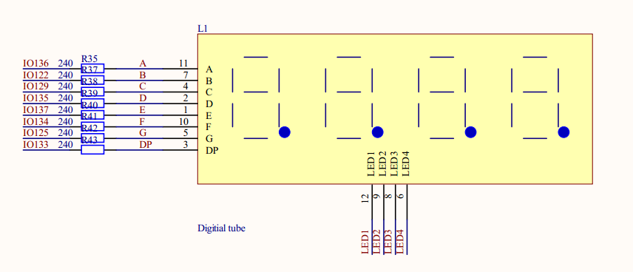

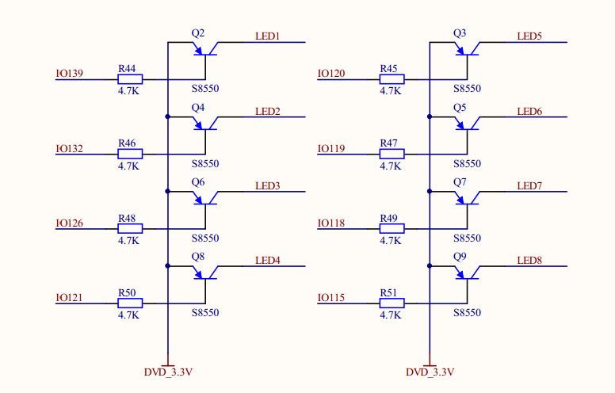

## 按键

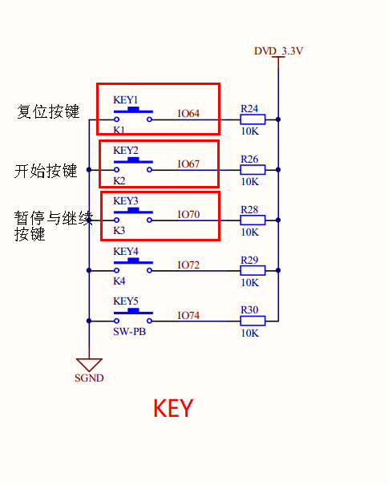

## 蜂鸣器

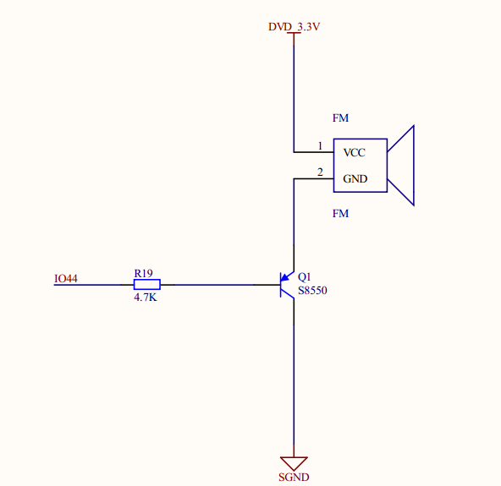

## LED

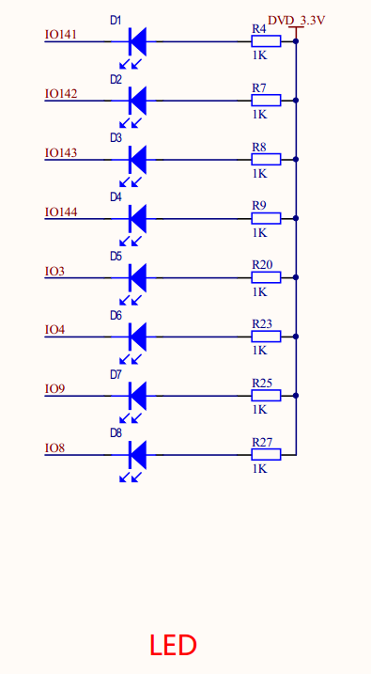

## FPGA

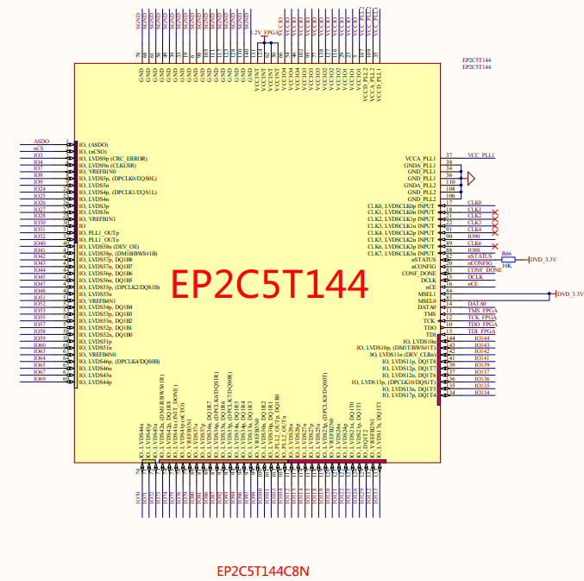

## 电源

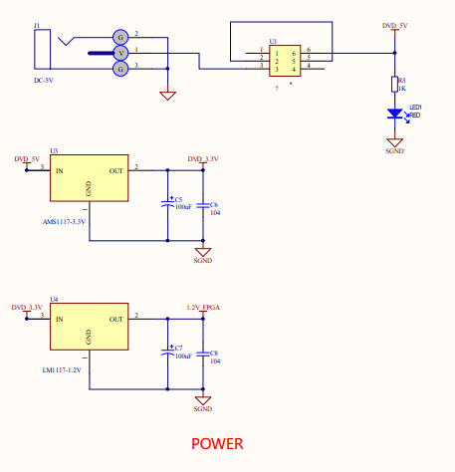

## 晶振

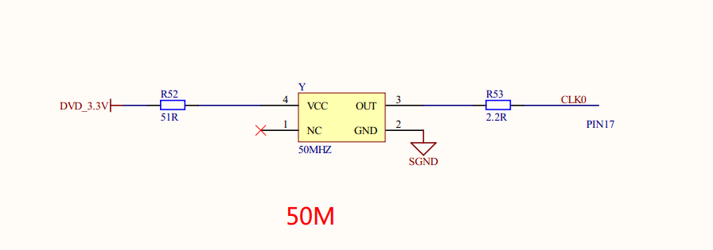

# 四、操作

上电，接入5V电源，用配套的线，USB那端接电脑即可；

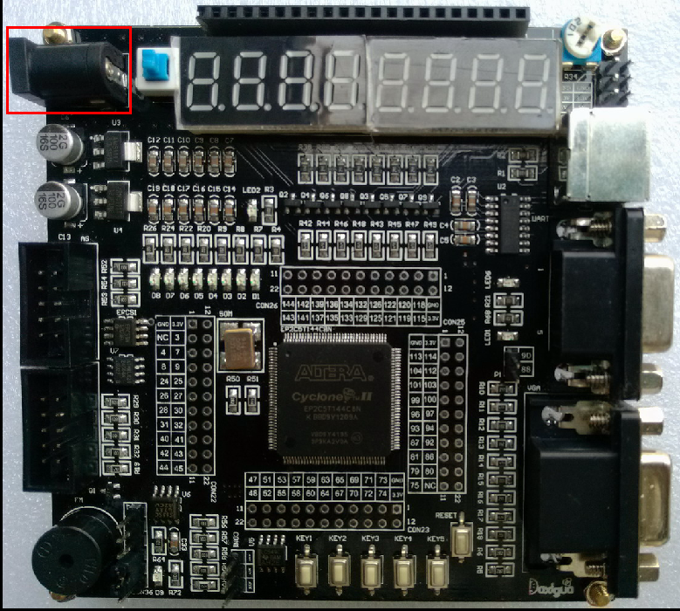

按下电源开关

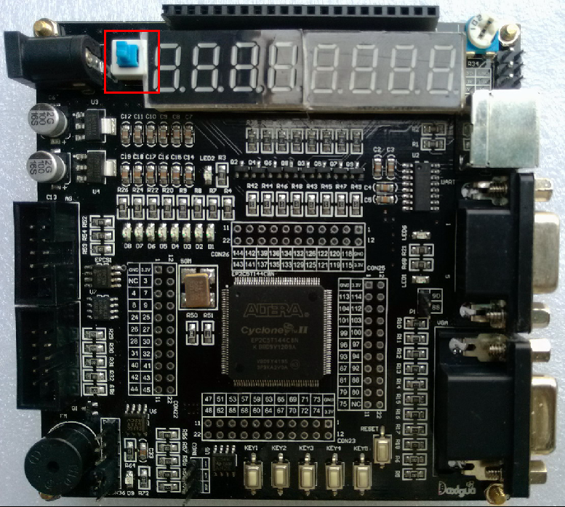

数码管开始显示

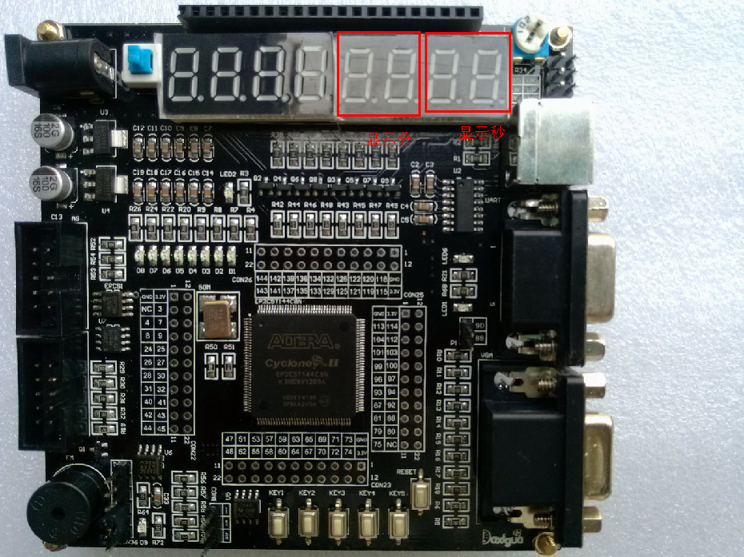

按下复位按键，此时数码管清零0000；

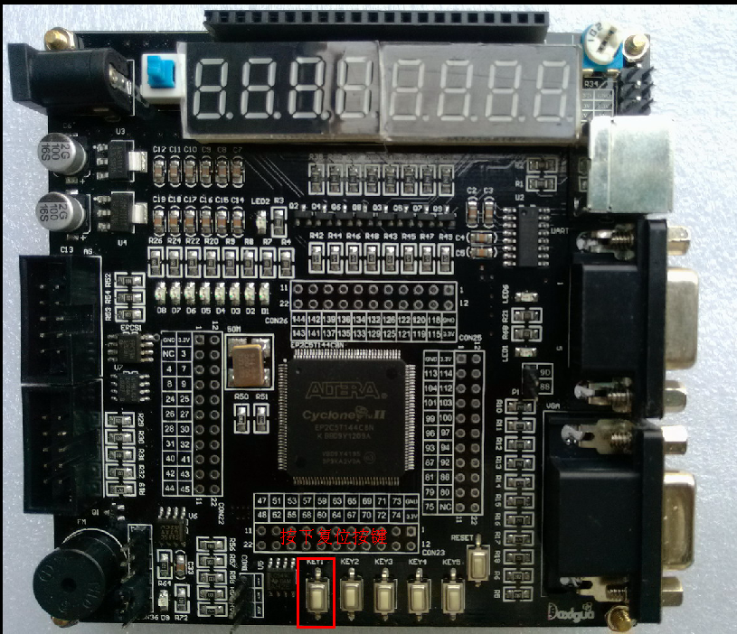

按下开始按键，此时开始计时，LED灯亮

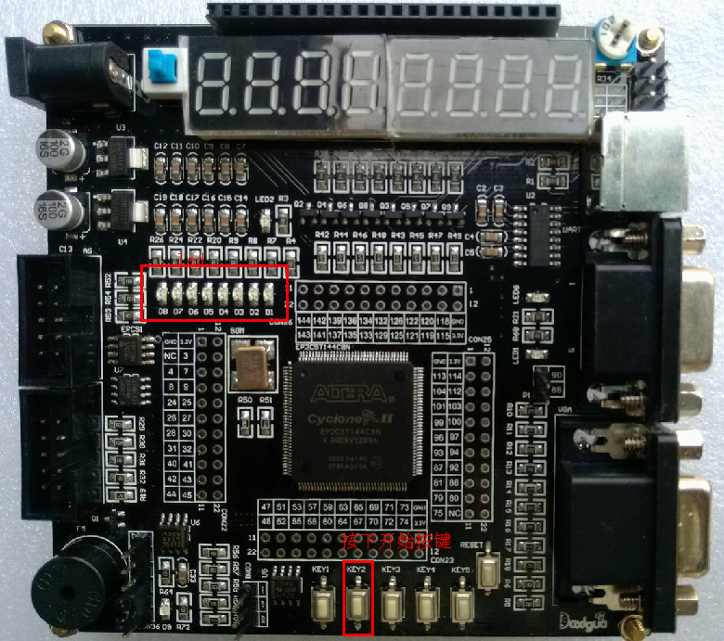

按下暂停与继续按键，数码管停止计时，LED灯闪烁；再按一下继续计时，LED灯不闪烁；

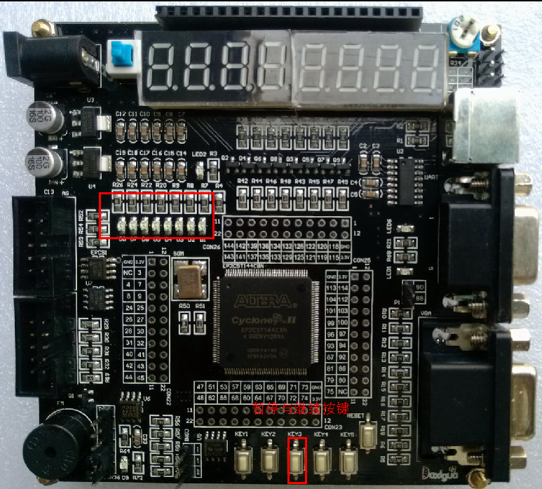

当计时到98分00秒时，蜂鸣器响起，响的时间是1秒。当计时到90分00秒时，蜂鸣器再起，响的时间是2秒，同时LED灯灭。

